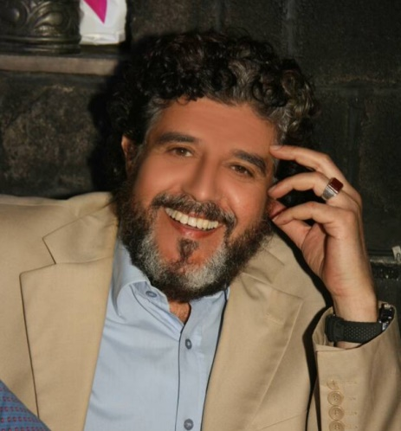
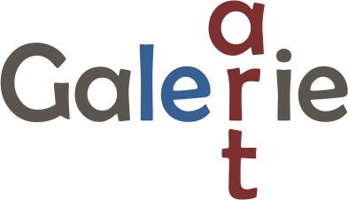

Amjad Aljahmani

Geboren am 01.12.1965 in Syrien, Damaskus.
Seit seiner Kindheit begleitet ihn die Leidenschaft für das Malen. Neben der Darstellung des Menschen interessierte ihn auch die Natur, schon im Alter von 18 Jahren stellte er seine Bilder aus. Er ließ sich auf der Akademie der Darstellenden Künste bis 1989 zum Schauspieler ausbilden und es blieb kaum Zeit zu malen, trotzdem besuchte er Ausstellungen und kulturelle Veranstaltungen. Er war Mitglied der Künstlervereinigung für Theater und Kunst und angestellt beim Kulturministerium. Durch den Krieg in Syrien mussten seine Söhne flüchten, sie fanden in Österreich ein neues Zuhause. Im Oktober 2017 konnte er mit seiner Familie nach kommen. Vereint mit der Familie in Österreich zu leben bedeutete zwar Frieden, aber die Eindrücke des Krieges quälten ihn, mit dem Malen fand er eine Möglichkeit, seine Erfahrungen auszudrücken und zu verarbeiten.

Technik: Acryl auf Papier.

Mit seinen Bildern erzählt er von der Realität und dem Leben, das er lebt, und vielleicht findet sich der eine oder andere Betrachter auch darin.

